**Xây dựng phần mềm – TH2008/3**

**Nhóm 13**

*Đặc tả giao diện: Màn hình chính*

|  |  |  |  |
| --- | --- | --- | --- |
| **Ngày** | **Phiên bản** | **Mô tả** | **Tác giả** |
| 26/3/2011 | 1.0 | Đặc tả giao diện màn hình chính | Nhóm 13 |
| 26/3/2011 | 1.1 | Sửa lỗi chính tả | Phạm Đăng Khoa |
|  |  |  |  |
|  |  |  |  |

Mục lục

**1.** **Màn hình chính:** 4

1. **Màn hình chính:**

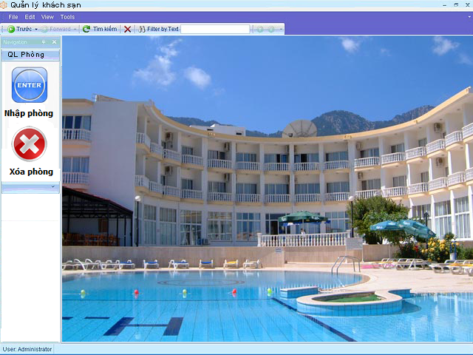

.

|  |  |
| --- | --- |
| ID | Mô tả |
| 1 | Menu dọc, nhóm chức năng QL phòng đang được mở |
| 2 | Menu dọc, các nhóm chức năng còn lại(chưa có) |
| 3 | Menu ngang, chức năng tìm kiếm tổng quát |
| 4 | background |